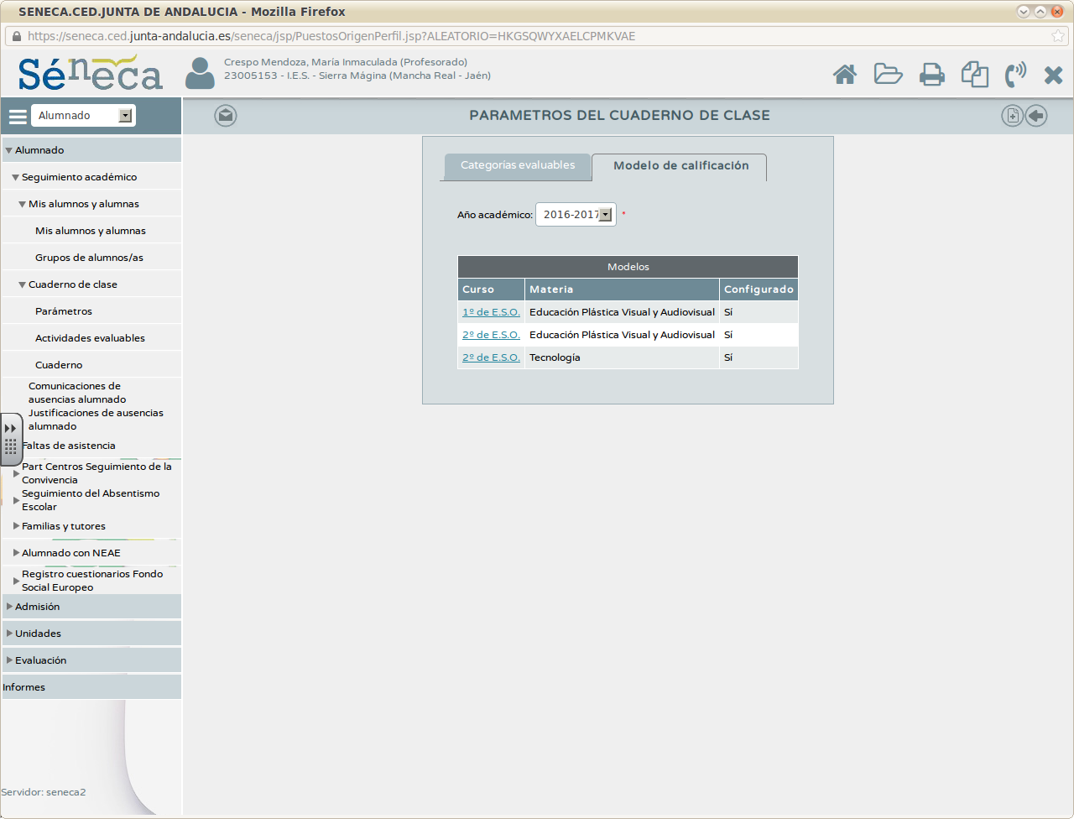
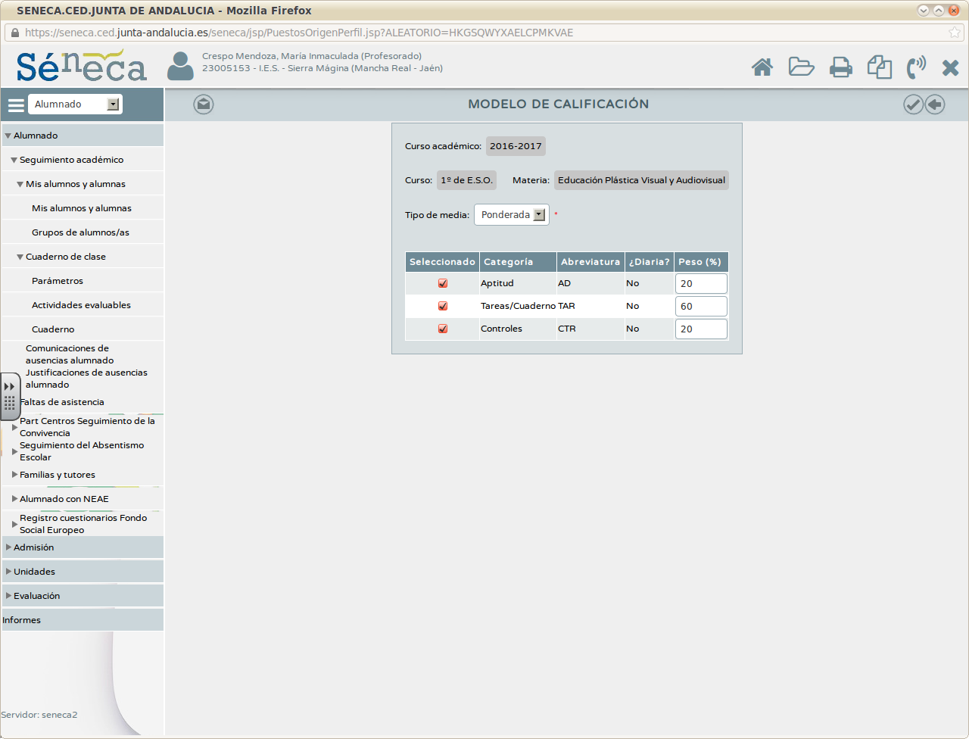
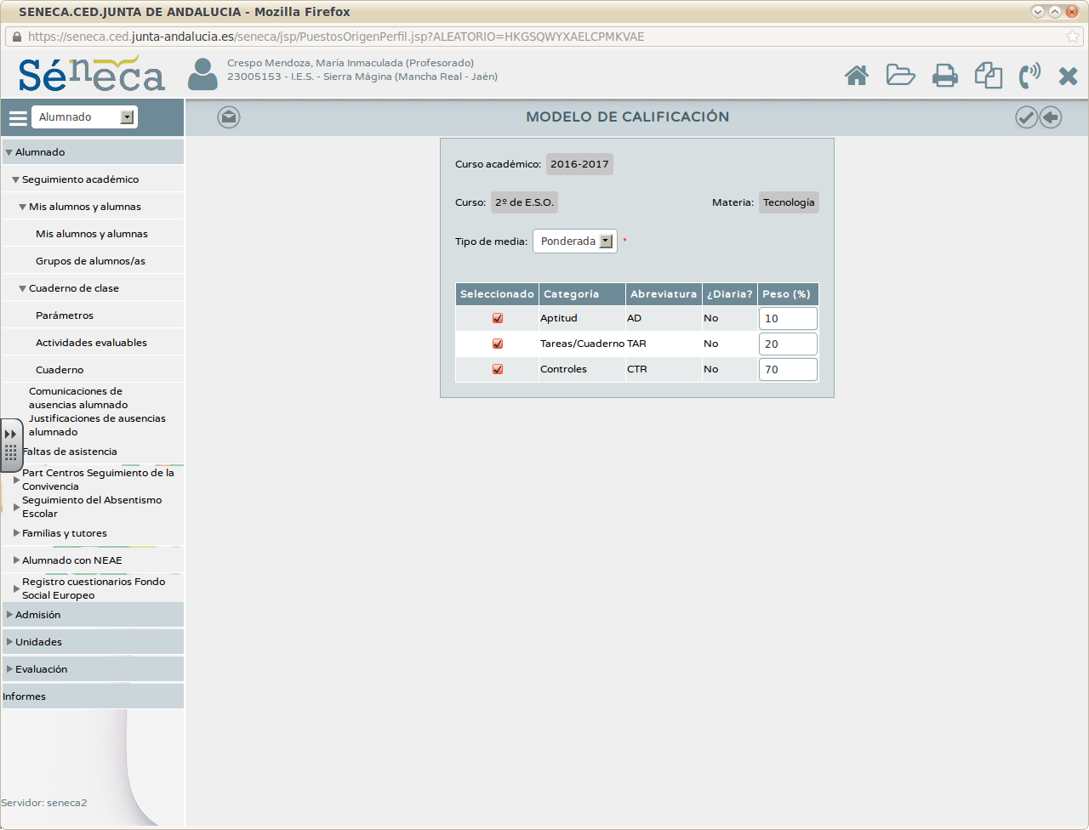
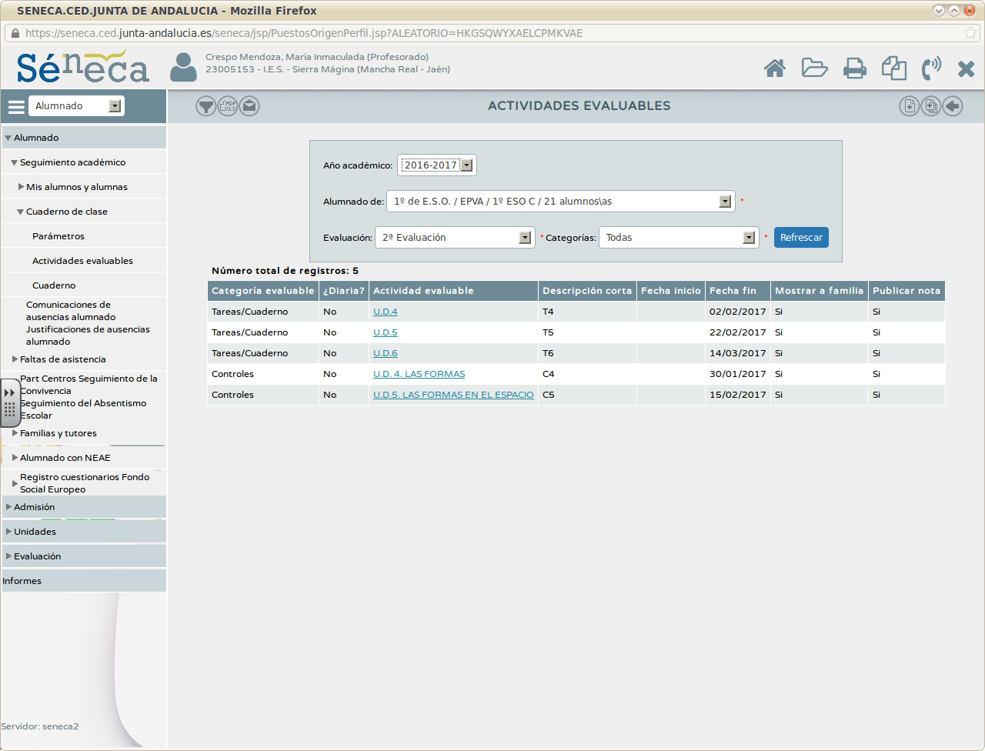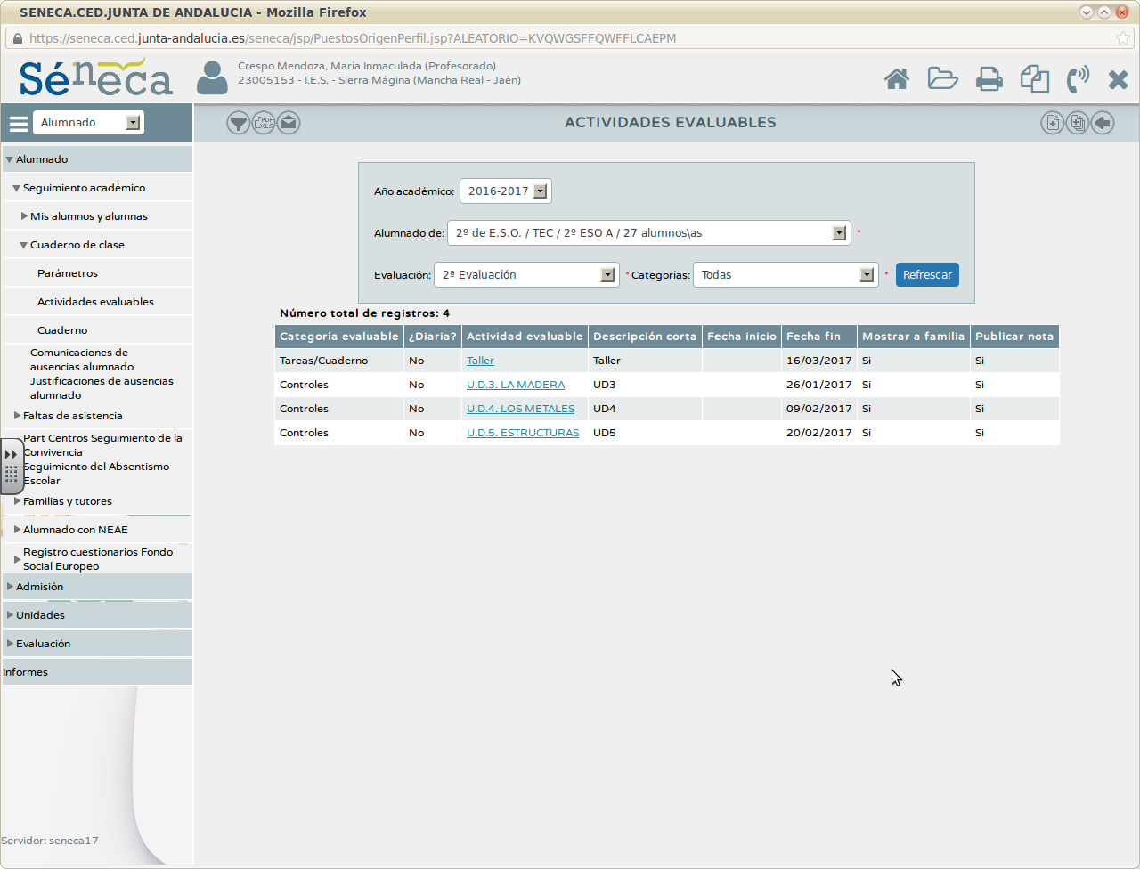
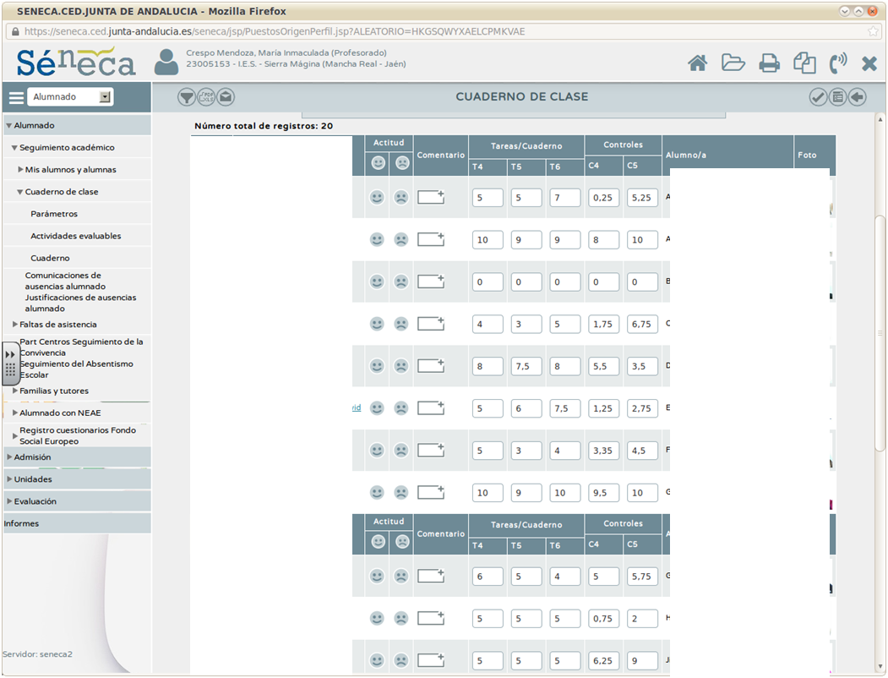

Valoración
El curso se ha desarrollado positivamente, las diversas reuniones han servido sobre todo para información de utilización del cuaderno e eliminar dudas, incluso en cualquier momento se ha tenido apoyo e información. Puedo considerar el cuaderno como útil y rápido (medias aritméticas y exportación de notas a la evaluación).
La parte negativa la encuentro en no poder cambiar los parámetros por evaluaciones, si en algún momento se decide no realizar examen y evaluar trabajos, actividades, cuadernos… o viceversa, no se cambiar el porcentaje y en este punto pierde efectividad.
Otro aspecto seria poder aumentar las categorías dentro de los parámetros (trabajos grupales, actividades conmemorativas… o cualquier otro aspecto que cada uno evaluemos en nuestra asignatura.
A la hora de clonar actividades evaluables seria más sencillo a la hora de nombrar los controles, las actividades, agrupar los cursos en los que se efectúan los mismos temas…..de esa manera se haría más rápido.
También sería mucho más fácil si el profesorado dispusiéramos de un ordenador en todo momento y poder poner notas directamente.

